Министерство науки и высшего образования РФ  
ФГАОУ ВПО

Национальный исследовательский технологический университет «МИСИС»

Институт компьютерных наук (ИКН)

Кафедра Инфокоммуникационных технологий (ИКТ)

**Контрольная работа №2**

по дисциплине «Разработка сетевых приложений

на языке программирования Python»

Выполнил:  
студент группы БИСТ-22-ИТ-1

Стерлигов Д.Е.

Проверил:   
доц. каф. ИКТ

Стучилин В.В.

Москва, 2025

Блок 1  
Номер a

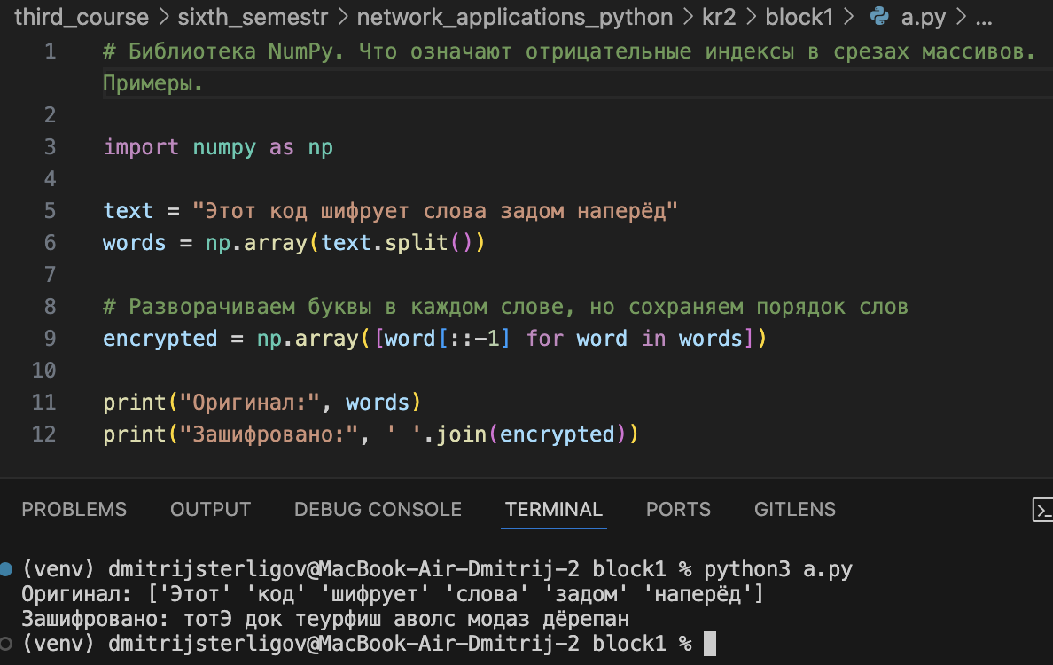

Номер b

Изображение выглядит как текст, снимок экрана, программное обеспечение, Мультимедийное программное обеспечение

Контент, сгенерированный ИИ, может содержать ошибки.

Номер с

Изображение выглядит как текст, снимок экрана, Шрифт

Контент, сгенерированный ИИ, может содержать ошибки.

Блок 2  
Все 3 номера в одном  
Сервер

Изображение выглядит как текст, снимок экрана, программное обеспечение

Контент, сгенерированный ИИ, может содержать ошибки.

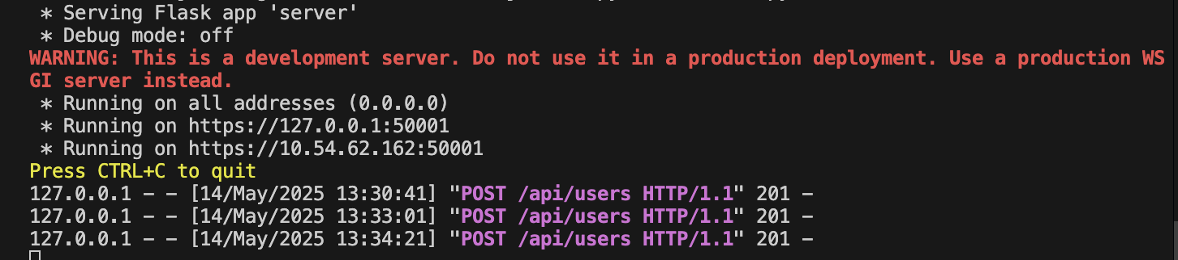

Клиент

Изображение выглядит как текст, снимок экрана, программное обеспечение

Контент, сгенерированный ИИ, может содержать ошибки.

Изображение выглядит как текст, снимок экрана, Шрифт

Контент, сгенерированный ИИ, может содержать ошибки.

Блок 3 (все номера в одном)

Сервер

Изображение выглядит как текст, снимок экрана, программное обеспечение

Контент, сгенерированный ИИ, может содержать ошибки.

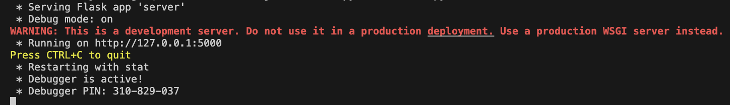

Вариант тестирования

Изображение выглядит как текст, снимок экрана, Шрифт

Контент, сгенерированный ИИ, может содержать ошибки.

Блок 4 (все вопросы в одном)

